TIẾT 14 KẾ HOẠCH DẠY HỌC ÂM NHẠC 3
KHÁM PHÁ : ÂM NHẠC CÓ TÍNH CHẤT RỘN RÀNG
HỌC HÁT : VUI MÙA MAI VÀNG

I. YÊU CẦU CẦN ĐẠT:
1. Kiến thức trọng tâm: Khám phá, cảm nhận âm nhạc có tính chất rộn ràng.
2. Phẩm chất:
- Phẩm chất 1: Yêu thiên nhiên và có những việc làm thiết thực bảo vệ thiên nhiên. Yêu quê hương, tôn trọng các biểu trưng của đất nước.
- Phẩm chất 2: Biết chia sẻ với những bạn có hoàn cảnh khó khăn, các bạn ở vùng sâu, vùng xa.
3. Năng tực chung:
- Năng lực chung 1: Hiểu được nhiệm vụ của nhóm và trách nhiệm, hoạt động của bản thân trong nhóm khi thực hiện hát đối đáp.
- Năng lực chung 2: Tích cực, chủ dộng, sáng tạo thông qua hoạt động đọc nhạc và chơi nhạc cụ.
4. Năng lực âm nhạc:
- Năng lực âm nhạc 1: Khám phá âm nhạc có tính chất rộn ràng.
- Năng lực âm nhạc 2: Hát bài hát “Vui mùa mai vàng” đúng cao độ, trường độ, sắc thái; hát bài hát theo hình thức đối đáp.
- Năng lực âm nhạc 3: Bước đầu thể hiện đúng trường độ các mẫu tiết tấu; duy trì được tốc độ ổn định. Sử dụng nhạc cụ để đệm cho bài hát “Vui mùa mai vàng”.
II. ĐỒ DÙNG DẠY HỌC:
1.Giáo viên: Đàn phím điện tử, thanh phách, song loan
2.Học sinh: SGK, thanh phách, song loan

III. CÁC HOẠT ĐỘNG DẠY HỌC CHỦ YẾU:

Hoạt động của giáo viên | Hoạt động của học sinh
1. Hoạt động Khởi động (5 phút):  * Mục tiêu: Tạo tâm thế phấn khởi khi vào bài học mới, giới thiệu chủ đề và bài học mới.  * Cách tiến hành:  Giáo viên tổ chức cho học sinh chơi trò chơi đầu tiết học, giới thiệu chủ đề, giới thiệu bài học.  2. Hoạt động Khám phá (15 phút):  * Mục tiêu: Khám phá âm nhạc có tính chất rộn ràng.  * Cách tiến hành:  - Giáo viên tổ chức trò chơi Diễu hành.  - Qua trò chơi, GV khơi gợi để HS nhận xét thế nào là âm nhạc có tính chất rộn ràng. Từ khái niệm đó, GV dẫn chuyển sang hoạt động Khám phá.  - GV dùng những hinh ảnh trong tranh chủ đề để tạo tình huống và đặt câu hỏi giúp học sinh tự giải quyết vấn đề.  - GV cho HS quan sát và nêu tên nhạc cụ, sau đó cho HS nghe âm thanh nhạc cụ từ file mẫu và yêu cầu HS dùng giọng mô phỏng lại âm thanh của nhạc cụ đó.  - GV sử dụng tiết tấu để mô phỏng âm thanh nhạc cụ kết hợp với vận động.  - Căn cứ theo các nhạc cụ trong tranh khám phá, GV chia nhóm HS, mỗi nhóm mô phỏng một loại nhạc cụ. | Học sinh thực hiện trò chơi.  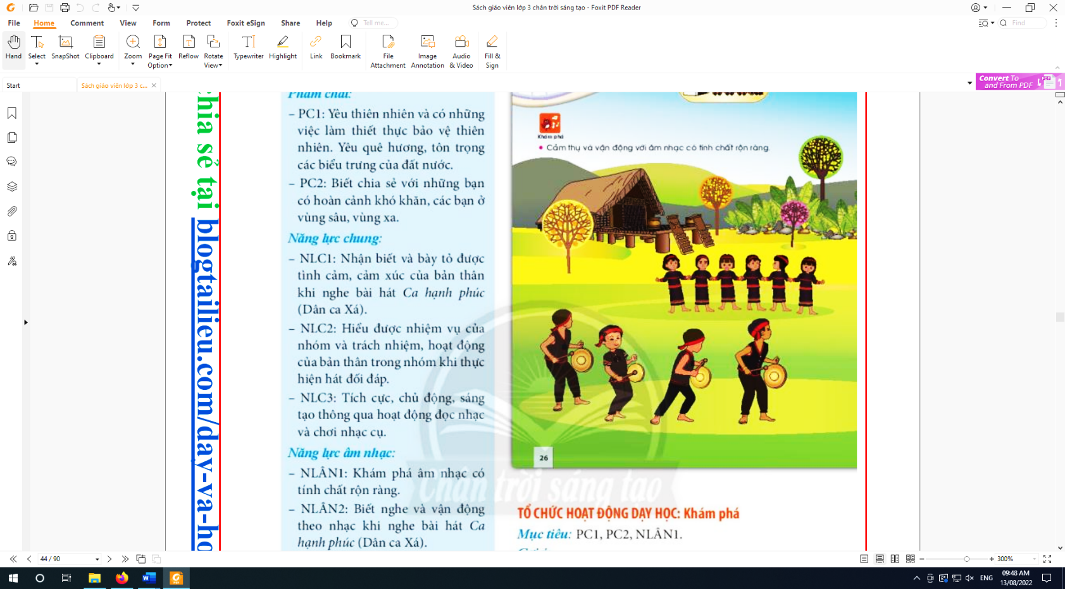  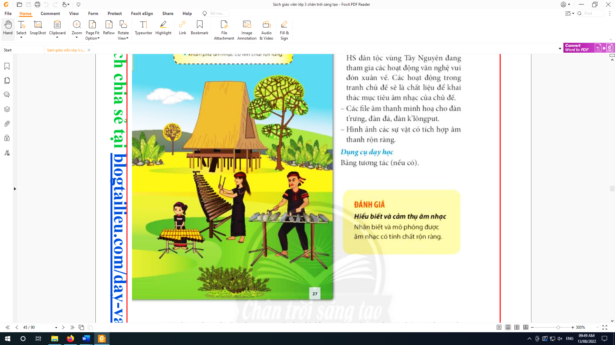
3. Hoạt động 3. Dạy hát: Vui mùa mai vàng (15 phút):  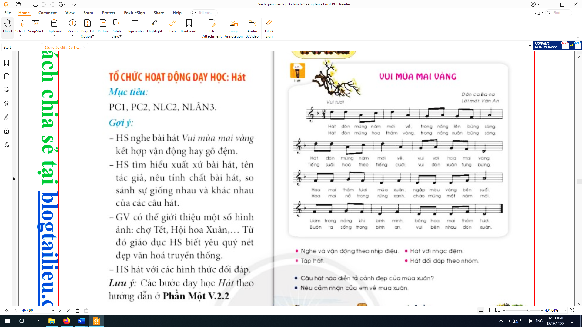  * Mục tiêu: Hiểu được nhiệm vụ của nhóm và trách nhiệm, hoạt động của bản thân trong nhóm khi thực hiện hát đối đáp; Hát bài hát “Vui mùa mai vàng” đúng cao độ, trường độ, sắc thái; hát bài hát theo hình thức đối đáp.  * Cách tiến hành:  - Giáo viên cho HS nghe bài hát “Vui mùa mai vàng” kết hợp vận động hay gõ đệm.  - Yêu cầu HS tìm hiểu tên tác giả, nêu tính chất bài hát, so sánh sự giống nhau và khác nhau của các câu hát.  - GV giới thiệu một số hình ảnh: chợ Tết, Hội hoa Xuân, ... Từ đó giáo dục HS biết yêu quý nét đẹp văn hoá truyền thống.  - Tổ chức cho HS hát với các hình thức đơn ca, song ca, tốp ca, sáng tạo động tác phụ hoạ. | 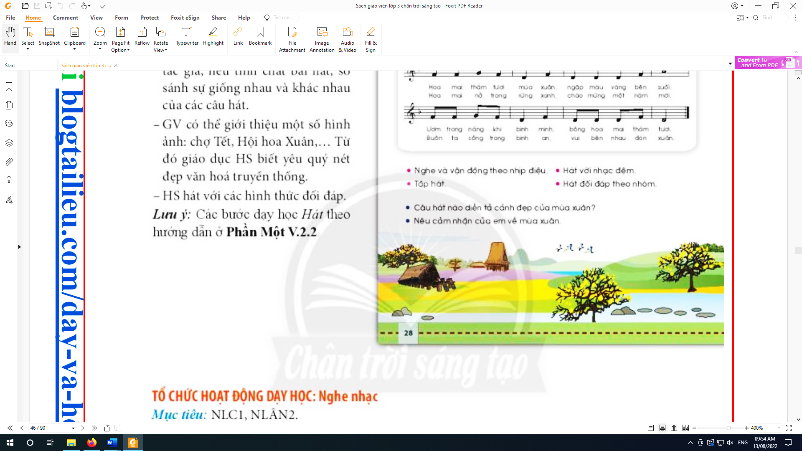  - Học sinh nghe bài hát “Vui mùa mai vàng” kết hợp vận động hay gõ đệm.  - Học sinh quan sát.  - Học sinh hát với các hình thức đơn ca, tốp ca, đồng ca.
IV. RÚT KINH NGHIỆM, ĐIỀU CHỈNH, BỔ SUNG:

